老年人健康管理 | 服务对象 | 辖区内是65岁以上老年人，包括65岁。凡是在社区住半年以上的老年人，无论户籍和非户籍人口，都能在居住地的乡镇卫生院、村卫生室享受到老年人健康管理服务。
老年人健康管理 | 服务机构信息、包括名称、地点、服务时间 | 乡镇卫生院、村卫生室
老年人健康管理 | 服务项目  和内容 | 每年为老年人提供1次健康管理服务，包括生活方式和健康状况评估、体格检查、辅助检查和健康指导。  (一)生活方式和健康状况评估。通过问诊及老年人健康状态自评了解其基本健康状况、体育锻炼、饮食、吸烟、饮酒、慢性疾病常见症状、既往所患疾病、治疗及目前用药和生活自理能力等情况。  (二) 体格检查。包括体温、脉搏、呼吸血压、身高、体重、腰围、皮肤、浅表淋巴结肺部、心脏、腹部等常规体格检查，并对口腔视力、听力和运动功能等进行粗测判断  (三)辅助检查。包括血常规、尿常规、肝功能 (血清谷草转气酶、血清谷丙转气酶和总胆红素)、肾功能(血清肌醉和血尿素)、空腹血糖、血脂 (总胆固醇、甘油三醋、低密度脂蛋白胆固醇、高密度脂蛋白胆固醇)、心电图和腹部B超 (肝胆胰脾) 检查。  (四)健康指导。告知评价结果并进行相应健康指导。
老年人健康管理 | 服务流程 | 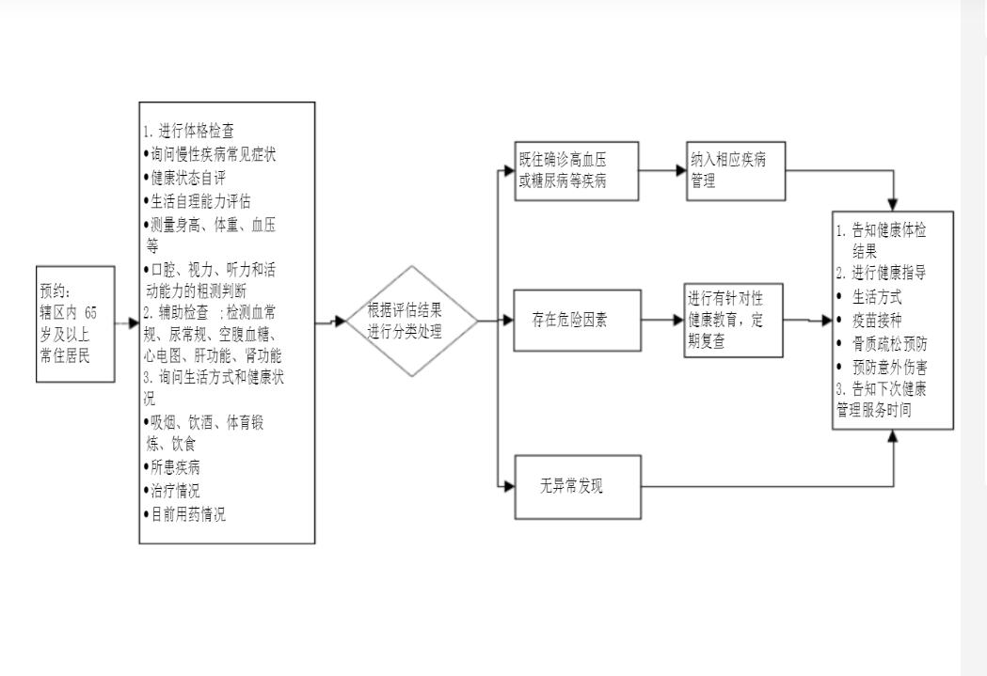
老年人健康管理 | 服务要求 | (1)每年为老年人提供1次健康管理服务包括生活方式和健康状况评估、体格检查、辅助检查和健康指导。  (2)开展服务的乡镇卫生院应当具备服务内容所需的基本设备和条件。  (3) 与村 (居)委会、派出所等相关部门加强联系，掌握辖区内老年人口信息变化。  (4) 将相关信息记入健康档案  (5) 应用中医药方法为老年人提供养生保健、疾病防治等健康指导。
投诉举报电话以及网上投诉渠道 |  | 0355-6564530

